**Консультация для родителей:**

**«Гигиена, режим дня, и питание как основа нормального физического развития»**

**«Примерное недельное меню**

**ребёнка-дошкольника»**

Подготовила медицинская сестра:

Горбаль Д.А

**Роль семьи в укреплении здоровья детей**

Долг родителей — укрепить здоровье ребенка в данный момент и обеспечить благоприятное развитие детского организма в будущем. Нормальное развитие и состояние здоровья обеспечивается созданием оптимальных условий, то есть организацией правильного режима.

В физическом воспитании детей дошкольного возраста используются:

физические упражнения: ходьба, бег, упражнения в равновесии, метание, лазание, подвижные игры; •

спортивные упражнения; •

гигиенические факторы: режим дня, питание, сон; •

естественные силы природы: солнце, воздух и вода.

Физические упражнения только тогда приносят пользу, когда ими занимаются систематически. Родителям необходимо ежедневно находить время для занятий физическими упражнениями со своими детьми и тщательно следить за их здоровьем, обращая внимание на внешний вид, настроение и самочувствие ребенка.

**Режим дня.**

Приучая детей к определенному режиму, к выполнению гигиенических требований, мы создаем у них полезные для организма навыки и тем самым сохраняем их здоровье. Твердый режим дня, установленный в соответствии с возрастными особенностями детей, — одно из существенных условий нормального физического развития ребенка.

Основное требование к режиму — это точность во времени и правильное чередование, смена одних видов деятельности другими. Должно быть установлено время, когда ребенок ложится спать, встает, ест, гуляет, выполняет несложные, посильные для него обязанности. Время это необходимо точно соблюдать.

**Сон.**

Только во время сна ребенок получает полный отдых.

Сон должен быть достаточно продолжительным: дети 3—4 лет спят 14 часов в сутки, 5—6 лет — 13 часов, 7—8 лет — 12 часов. Из этого времени необходимо, особенно для младших детей, выделить часа полтора для дневного сна. Дети должны ложиться не позднее 8—9 часов вечера.

**Питание**.

Дети получают питание 4—5 раз в день. Первая еда дается через полчаса – час после пробуждения ребенка, а последняя — часа за полтора до сна. Между приемами пищи должны быть установлены промежутки в 3—4 часа, их надо строго соблюдать. Наиболее сытная еда дается в обед, менее сытная — на ужин.

**Прогулки.**

Как бы точно ни соблюдалось время сна и еды, режим нельзя признать правильным, если в нем не предусмотрено время для прогулки. Чем больше времени дети проводят на открытом воздухе, тем они здоровее.

**Закаливание**

Закаливание детей необходимо для того, чтобы повысить их устойчивость к воздействию низких и высоких температур воздуха и за счет этого предотвратить частые заболевания. Основные факторы закаливания природные и доступные: «Солнце. Воздух и Вода».

При закаливании детей следует придерживаться таких основных принципов:

• проводить закаливающие процедуры систематически;

• увеличивать время воздействия закаливающего фактора постепенно;

• учитывать настроение ребенка и проводить процедуры в форме игры;

• начинать закаливание в любом возрасте;

• никогда не выполнять процедуры, если ребенок замерз;

• избегать сильных раздражителей: продолжительного воздействия холодной воды или очень низких температур воздуха, а также перегревания на солнце;

• правильно подбирать одежду и обувь: соответствие температуре окружающего воздуха, натуральные ткани и материалы;

• закаливаться всей семьей;

• закаливающие процедуры сочетать с физическими упражнениями и массажем;

• в помещении, где находится ребенок, никогда не курить.

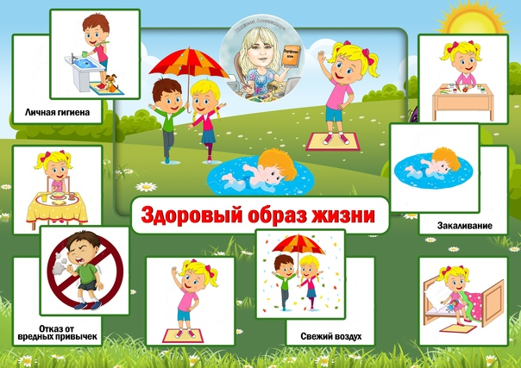

**ПИТАНИЕ** – один из главных факторов, влияющих на здоровье человека. Неправильное, нездоровое питание, выражающееся как в недостаточном, так и чрезмерном потреблении пищи, может служить причиной развития хронических заболеваний, приобретающих характер эпидемии и ставших за последние десятилетия основной причиной потери трудоспособности населения земного шара.

**Что такое здоровое питание?**

Это - разнообразие продуктов, сбалансированный рацион.

**Почему важно правильно питаться?**

Потому что это дает возможность:

* предупредить и уменьшить риск возникновения хронических заболеваний,;

* сохранить здоровье и привлекательную внешность;

* оставаться стройным и молодым;

* быть физически и духовно активным.

**Рекомендации родителям по питанию детей**

Правильное питание дошкольника целиком и полностью зависит от родителей. Прежде всего, необходимо знать и помнить, что питание ребенка дошкольного возраста должно заметно отличаться от рациона родителей. Нежелательна термическая обработка продуктов путем жарения, лучше готовить блюда на пару или запекать. Ежедневное меню дошкольника не должно содержать блюда, сходные по своему составу.

Например, если на завтрак предлагается каша, то на ужин лучше дать овощное блюдо. Если Ваш ребенок посещает детский сад, где получает четыре раза в день необходимое по возрасту питание, то домашний рацион должен дополнять, а не заменять рацион детского сада.

С этой целью родители, ознакомившись с меню, дома должны дать малышу именно те продукты и блюда, которые он недополучил днем.

Завтрак до детского сада лучше исключить, иначе ребенок будет плохо завтракать в группе. В крайнем случае, можно напоить его кефиром или дать яблоко.

В выходные и праздничные дни лучше придерживаться меню детского сада.

**Как готовить овощи, чтобы сохранить витамины**

Чтобы сохранить питательную ценность овощей, необходимо правильно их обрабатывать и готовить. Мыть овощи нужно в холодной проточной воде.

Помните, что основная часть витаминов и минералов в овощах находится под кожурой, поэтому чем тоньше вы их почистите и крупнее порежете, тем меньшие будут потери витаминов. При необходимости отварить овощи лучше всего это делать в неочищенном виде, чтобы витамины, содержащиеся в них, меньше разрушались. А еще лучше, если вы их потушите, испечете на гриле или в духовом шкафу либо приготовите на пару.

Зелень лучше всего класть уже в готовые блюда, а если все же необходимо их проварить, то не более 5 минут.

Знайте, что именно осень является самой благодатной порой для витаминизации ребенка, так как в свежих овощах самое большое содержание витаминов, а при длительном хранении, даже в самых лучших условиях, часть витаминов и минералов разрушаются. Однако овощи и фрукты необходимо давать ребенку круглый год, чтобы пополнять запасы организма полезными веществами.

**ПРИМЕРНОЕ НЕДЕЛЬНОЕ МЕНЮ РЕБЕНКА-ДОКОЛЬНИК**

